Губаха
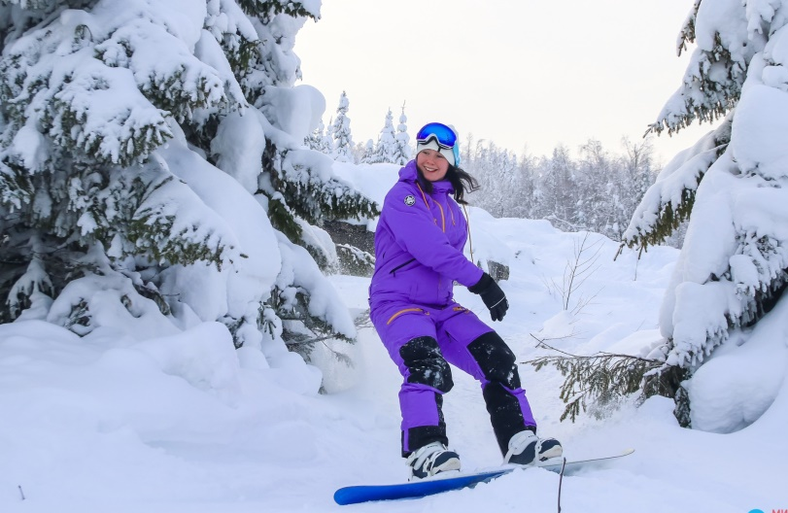
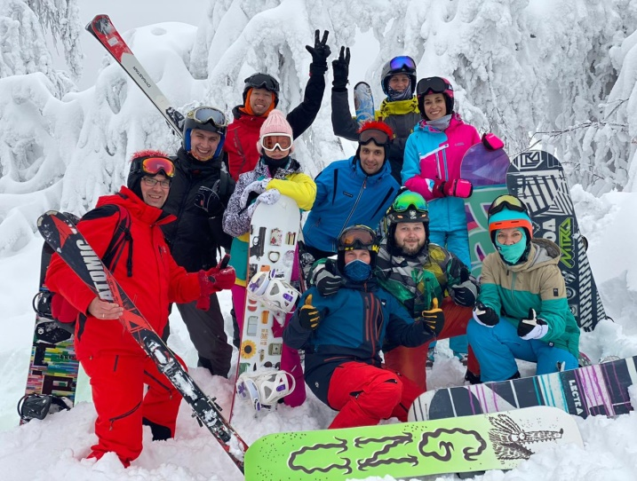
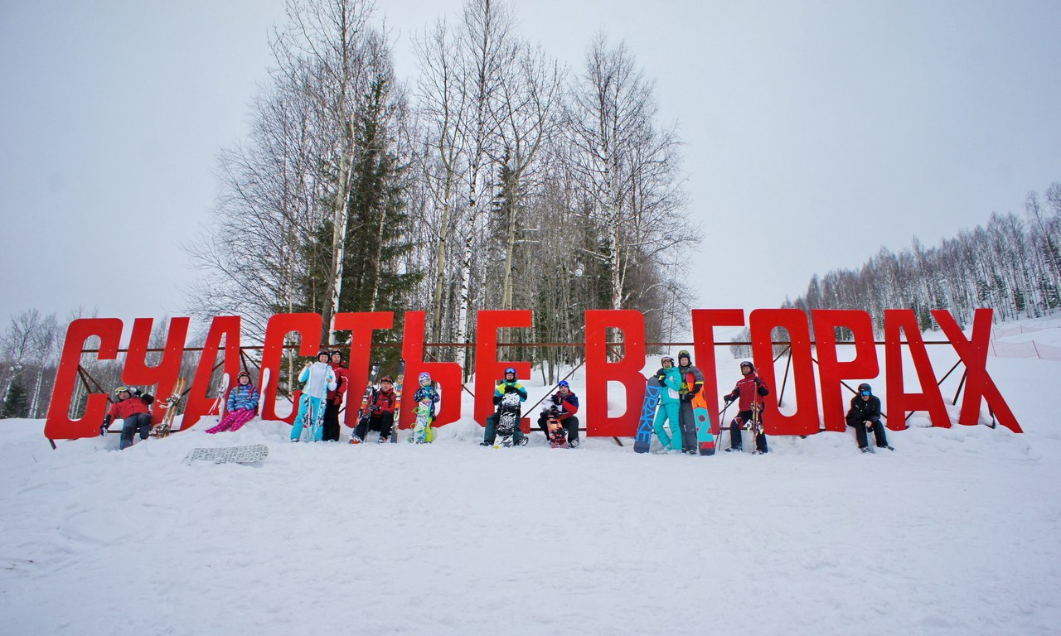
( 2 дня, автобус)

Киров → Белая Холуница→ Омутнинск → Губаха → Омутнинск → Белая Холуница → Киров

Едем катать на один из самых любимых наших курортов. ГЛЦ «Губаха» входит в ТОП-10 популярных горнолыжных центров России и самый посещаемый на Северном Урале. Нас ждет 18 трасс протяжённостью от 100 до 2600 метров с максимальным перепадом высот 310 метров, 4х местная кресельная канатная дорога, 6 бугельных подъёмников, сноупарк и отличный фрирайд. Время местное +2 часа.

* Автобус с багажным отделением для сноубордов и лыж.
* Отличный фрирайд
* Новые друзья (БЕСЦЕННО)

Программа тура
День отправления:
21.00 – отправление из Кирова от Театральной площади, стоянка у Драмтеатра (~692 км)

1 день:
Прибытие в г. Губаха, время на самостоятельный завтрак (местное время +2 час).
Размещение в гостинице. Разогреваемся и осваиваем трассы!!!
Вечером можно выбрать отдых на свой вкус - сходить в баню (по желанию, за доп. плату) или посидеть в приятной компании.

2 день:
Катаем целый день!!!
Вечером счастливые и довольные едем домой.

День прибытия:
~ 5.00 - прибытие в Киров.

Внимание! Время в программе примерное и указывается для того, чтобы Вам лучше представлять программу тура. Фирма оставляет за собой право менять порядок предоставляемых услуг или заменять их равноценными без изменения общего объема программы.
Стоимость тура: Уточняйте цены на сайте или у Вашего менеджера.

В стоимость включено: транспортное обслуживание, размещение в хостеле/гостинице, работа сопровождающего.

За дополнительную плату: аренда оборудования и скипассов, питание, обучение катанию на горных лыжах и сноуборде, посещение банного комплекса, личные расходы.

Желаем Вам отличного отдыха и ярких впечатлений!

Желаем Вам отличного отдыха и ярких впечатлений!
Желаем Вам отличного отдыха и ярких впечатлений!
Желаем Вам отличного отдыха и ярких впечатлений!
Желаем Вам отличного отдыха и ярких впечатлений!
Желаем Вам отличного отдыха и ярких впечатлений!

